TÍTULO DE LA PONENCIA (Arial 11, Mayúscula, Negrita, Centrado)

Nombre(s) Autor(es), Nivel académico.
Nombre de la Institución
Nombre de la Ciudad y País:
Email@.........

RESUMEN
Este proyecto presenta el diseño y desarrollo de una plataforma digital que conecta a personas que necesitan servicios como reparaciones, instalaciones, mantenimiento o limpieza con proveedores confiables y verificados. El problema identificado revela que muchos usuarios carecen de una forma segura de comparar precios, verificar referencias o encontrar proveedores de calidad, lo que genera desconfianza y dificulta la toma de decisiones. Asimismo, los proveedores de servicios carecen de un canal accesible para mostrar su experiencia y llegar a nuevos clientes. La solución propuesta es un sistema que centraliza la información, permite la validación de perfiles, facilita la comunicación entre usuarios y proveedores y mejora la transparencia mediante revisiones y filtros. El proyecto integra procesos de análisis, recopilación de requisitos, diagramas UML y diseño de bases de datos para ofrecer un producto funcional que satisfaga las necesidades reales del mercado.

PALABRAS CLAVE:
Diseño; Hogar; Mantenimiento; Software; Servicios

ABSTRACT
Este proyecto presenta el diseño y desarrollo de una plataforma digital que conecta a usuarios que requieren servicios de reparaciones, instalaciones, mantenimiento o limpieza con prestadores confiables y verificados. La problemática identificada evidencia que muchas personas no cuentan con un medio seguro para comparar precios, validar referencias o encontrar proveedores de calidad, lo que genera desconfianza y dificulta la toma de decisiones. Asimismo, los prestadores de servicios carecen de un canal accesible para mostrar su experiencia y alcanzar nuevos clientes.

Como solución, se propone un sistema que centraliza la información, permite la validación de perfiles, facilita la comunicación entre usuarios y prestadores, y mejora la transparencia mediante reseñas, filtros y funciones de búsqueda optimizadas. El proyecto integra procesos de análisis, levantamiento de requerimientos, diagramación UML y diseño de base de datos para desarrollar un producto funcional que responda a las necesidades reales del mercado.

KEYWORDS:
Design; Home; Maintenance; Software; Services

INTRODUCCIÓN
Espacio Simple
En la introducción del trabajo también se utiliza letra tipo Arial, tamaño 11, interlineado 1,0, Justificado. Descripción del contenido del documento, justificación de la realización o/y antecedentes del problema o temática.

ServiYA es un proyecto que surge para mejorar la forma en que las personas contratan servicios de mantenimiento para el hogar. Actualmente, muchos clientes no cuentan con una plataforma confiable donde puedan comparar prestadores, verificar referencias o agendar un servicio de forma segura. Al mismo tiempo, los prestadores no tienen un espacio digital que les permita mostrar su experiencia y llegar a nuevos usuarios.
Con el fin de solucionar estas dificultades, se propone el desarrollo de un sistema de información web que permita agendar servicios, calificar a los prestadores y gestionar PQR dentro de un entorno organizado, accesible y fácil de usar. Este proyecto integra análisis de datos, diagramas de procesos, historias de usuario y prototipos, para garantizar que la plataforma

BASES TEÓRICAS (Arial 11, Mayúscula, Negrita)
Espacio Simple
1. Digitalización del Agendamiento
El software de agendamiento se fundamenta en la transición de procesos manuales a sistemas digitales que centralizan la información, reducen errores y optimizan el tiempo de gestión.

2. Centralización y Bases de Datos
Los primeros sistemas informatizados introducen el concepto de reserva centralizada, que constituye la base para la administración simultánea de horarios, recursos y usuarios mediante bases de datos.

3. Software Local y Automatización Inicial
Los programas instalados en computadoras de oficina aportan el principio de digitalizar la agenda interna, apoyándose en bases de datos relacionales y en las primeras interfaces de usuario.

4. Agendamiento Web y Acceso Remoto
Con la llegada del cloud computing, se establecen bases teóricas como el acceso remoto, disponibilidad continua (24/7) y automatización de notificaciones, lo que permite interacción directa entre usuarios y servicios.

5. Integración de Sistemas
Los sistemas modernos se sustentan en la interoperabilidad, integrando funciones como historias clínicas, mensajería, pagos en línea y análisis de datos para una gestión completa y eficiente.

6. Inteligencia Artificial en el Agendamiento
La incorporación de chatbots y modelos predictivos se basa en teorías de Procesamiento de Lenguaje Natural (PLN) y aprendizaje automático, permitiendo automatizar respuestas, sugerir horarios y optimizar recursos (AI, 2025).

OBJETIVOS
Espacio Simple

OBJETIVO PRINCIPAL:
Desarrollar un sistema de información web que permita gestionar los servicios de agendamiento, calificación y PQR (Peticiones, quejas, reclamos) para la empresa Diseño y mantenimiento
OBJETIVOS ESPECÍFICOS:

- Objetivo específico 1. Implementar que los clientes reserven servicios de manera ágil y organizada.
- Objetivo específico 2. Crear un sistema de calificación y reseñas para evaluar la calidad del servicio recibido.
- Objetivo específico 3. Construir un formulario para gestionar peticiones, quejas y reclamos.

PLANTEAMIENTO DEL PROBLEMA (Arial 11, Mayúscula, Negrita)
Espacio Simple
Muchas personas requieren servicios como reparaciones, instalaciones o limpieza, pero no cuentan con una forma confiable de encontrar proveedores, verificar referencias o comparar precios. Esto genera desconfianza y dificultad a la toma de decisiones. Por otro lado, los prestadores de servicios no disponen de un canal accesible para mostrar su experiencia y llegar a nuevos clientes, lo que limita sus oportunidades de crecimiento.

METODOLOGÍA (Arial 11, Mayúscula, Negrita)
Espacio Simple
Se realizó una recolección de datos a través de encuestas y observación de métodos actuales de contratación de servicios. Esta fase permitió identificar las necesidades de los usuarios, los problemas más frecuentes (falta de confianza, mala comunicación, desorganización) y la disposición de las personas a usar una plataforma digital para contratar.

RESULTADOS Y DISCUSION (Arial 11, Mayúscula, Negrita)
Espacio Simple
Empleando Arial, tamaño 11, interlineado 1,0 y Justificado. Se sugiere resaltar los resultados obtenidos y las técnicas desarrolladas o empleadas. Las ecuaciones deben tener numeración consecutiva, así no las cite o use en el texto. Se debe definir su procedencia.

Las fotografías y figuras deben ser originales (blanco y negro o color) con una resolución de 300 ppp. Deben llevar numeración arábiga de acuerdo con su orden de aparición, además del nombre en la parte inferior de la figura, en letra Arial, tamaño 9, el nombre de la figura debe tener la mejor explicación posible.

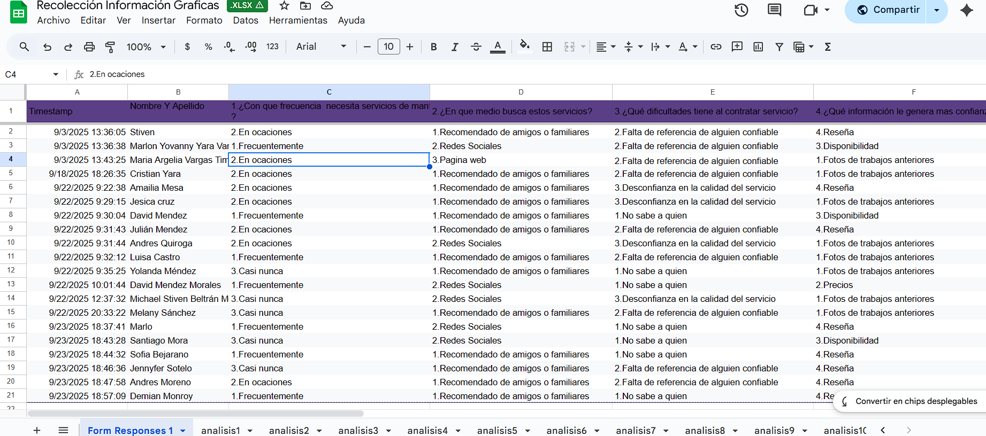
Figura 1. Preguntas utilizadas en la encuesta sobre la contratación de servicios
La imagen muestra el formulario aplicado a los usuarios para conocer sus dificultades y percepciones al momento de contratar un servicio para el hogar.
Fuente: Elaboración propia (Encuesta)
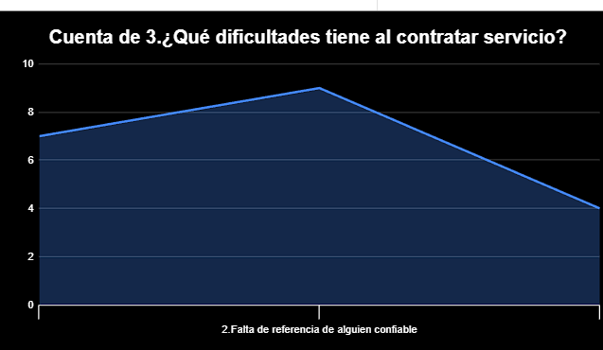
Figura 2. Resultados de la encuesta sobre las principales dificultades al contratar servicios
En la gráfica se observa que la mayoría de usuarios siente desconfianza por la falta de referencias confiables y por no tener información suficiente del prestador.
Fuente: Elaboración propia.

Las tablas deben llevar numeración arábiga y el nombre debe presentarse en la parte inferior de la tabla, con letra en letra Arial, tamaño 9. El rótulo debe tener la mejor explicación posible.

Dificultad reportada por los usuarios | Descripción
Falta de referencias confiables | La mayoría de participantes indicó que no encuentran información que les permita verificar la experiencia del prestador.
Desconfianza en la calidad del servicio | Muchos usuarios sienten inseguridad sobre si el trabajo quedará bien hecho.
No sabe a quién contactar | Algunos usuarios no tienen claridad sobre dónde buscar un prestador confiable.
Falta de información detallada | Las personas necesitan ver fotos, reseñas y disponibilidad para tomar una decisión.
Tabla 1. Principales dificultades identificadas por los usuarios según la encuesta
Fuente: Elaboración propia a partir de la encuesta realizada.

CONCLUSIONES Y RECOMENDACIONES
Espacio Simple
Los resultados de la encuesta muestran que los usuarios tienen problemas de confianza al contratar servicios, especialmente por la falta de referencias y la poca información disponible sobre los prestadores. Esto demuestra la necesidad de una plataforma como ServiYA, donde los usuarios puedan ver reseñas, fotos y perfiles verificados.

El prototipo desarrollado ayuda a organizar el proceso de agendamiento y mejora la comunicación entre cliente y prestador. Como recomendación, se sugiere añadir funciones como pagos en línea, chat directo y pruebas con más usuarios para seguir mejorando la experiencia.

BIBLIOGRAFÍA
Espacio Simple

[1] | O. AI, Evolución de un Software de Agendamiento de Citas, 2025.
[2] | Arregla, Expertos en reparaciones, 2025.
[3] | Casalimpia, Planes de limpieza por días, s.f. [En línea]. Disponible en: https://www.casalimpia.com/
[4] | GENERALI, Mantenimiento del hogar, 2025. [En línea]. Disponible en: https://www.generali.es/blog/tuasesorhogar/mantenimiento-hogar/

Nota: La extensión de este documento no debe ser mayor a 12 páginas (incluyendo bibliografía mín. 10 referencias bibliográficas), las imágenes deben estar en español y ser en alta resolución 300ppp. Texto color azul títulos en mayúscula y color verde.

AUTORIZA PUBLICACIÓN DEL ARTICULO EN MEMORIAS: SI ____ NO ___

PAUTAS DE ESTILO

- No deberán figurar en el documento los nombres de los autores ni ninguna otra indicación que permita revelar la identidad de estos violando de este modo la evaluación de doble ciego, la identificación del(os) autor(es) se realizará en la segunda versión del artículo, posterior a la respuesta de notificación.
- Las letras en negrita o itálica se usarán sólo cuando corresponda a subtítulos. El uso de las mayúsculas se hará de acuerdo con las reglas ortográficas y gramaticales de la lengua española.
- Los documentos remitidos tendrán como idioma de preferencia el español. La redacción deberá ser adecuada a las reglas ortográficas y gramaticales de dicha lengua.
- Los gráficos, imágenes, fotografías, tablas, cuadros y/u otras representaciones gráficas deberán ser incluidos dentro del artículo.

